Auf einen schönen Abend

**Apfelsaft mit Karotte**  
mit oder ohne Eis - 0,2 l  
Kohl Säfte – Ritten (Südtirol)  
Euro 3,50

Weinempfehlung

Weingut Josef Umathum

Frauenkirchen (Neusiedlersee)

**2013 Königlicher Wein**

Euro 37,00

**

Weingut Josef Ehmoser

Tiefenthal (Wagram)

**2015 Zweigelt Rosé**

Euro 29,00

Gerne können Sie Ihren Weinwunsch schon beim Frühstück äußern, damit wir aus einem guten Wein ein noch besseres Tröpfchen zaubern können!

Ein genussvoller Abend

**Golden Cadillac**  
Créme de Cacao White, Galliano,   
Orangensaft, Kokosmilch  
Euro 9,00

Liebe Gäste,

unsere Menüs enthalten Allergene.

Wenn Sie Lebensmittelunverträglichkeiten haben sollten, wenden Sie sich diesbezüglich an unsere geschulten MitarbeiterInnen bzw. an die Rezeption, um einen Termin mit unserem Küchenchef zu vereinbaren.

Abendmenü

Bunte Salate

und verschiedene Dressings vom Buffet

**

Klare Suppe mit Profiteroles

**

Gefüllte Nudeln

mit Tomaten-Bärlauch-Sauce

**

Scheibe vom Kalbstafelspitz   
auf Rahmlauch, mit Röstkartoffeln

***oder***

Maishendlbrüstchen

auf mexikanischem Gemüse

***oder*  
unsere regionale Alternative**

Wiener Schnitzel vom Schwein

mit Preiselbeeren und Petersilienkartoffeln

***oder***

**Sportliches Gericht**

Gebratenes Filet vom Papageienfisch

im Gemüsesüppchen

**

Erdbeermousse an Schokoladen-Minz-Sauce

**

Köstliche Käseauswahl vom Brett

Liebe Gäste,

wir bitten Sie den Hauptgang für das heutige Abendessen bereits beim Frühstück auszuwählen!

DANKE!

Vegetarisch

Bunte Salate

und verschiedene Dressings vom Buffet

**

Klare Suppe mit Profiteroles

**

Gefüllte Nudeln

mit Tomaten-Bärlauch-Sauce

**

Pfannenrösti

mit mediterranem Gemüse und Käse überbacken

**

Erdbeermousse an Schokoladen-Minz-Sauce

**

Köstliche Käseauswahl vom Brett

*(Auf Wunsch erhalten Sie Ihr  
Sportler Gericht auch ohne  
Kohlenhydrat Beilage!)*

Kindermenü

Klare Suppe mit Profiteroles

**

Maishendlbrüstchen   
auf mexikanischem Gemüse

dazu Mandelbällchen

***oder***

Wiener Schnitzel vom Schwein

mit Preiselbeeren und Petersilienkartoffeln

**

Erdbeermousse an Schokoladen-Minz-Sauce

Geschätzte Gäste,

um unseren sportlich-eleganten Stil des

Hauses zu gewähren, ersuchen wir Sie sehr herzlich im Restaurant einen angepassten Kleidungsstil zu wählen.

Wir bitten Sie den „Kaffee & Kuchen“ im Restaurantbereich einzunehmen und nicht mit auf die Zimmer zu nehmen.

DANKE!

Zitat des Tages

Es ist besser keine Ausrede zu erzählen,

als eine schlechte..  
***George Washington***

Kulinarischer Tipp

Kochkurs auf der Abergalm

Was die Großmutter noch wusste ... das können Sie in den Sommer-Kochkursen auf unserer Abergalm lernen! Erleben Sie mitten in den Bergen **regionale Kochkunst in ihrer ursprünglichen Form**. Lüften Sie die **Geheimnisse unserer Heimatküche**

Lernen Sie **generationenalte Rezepte** kennen und probieren Sie sich selbst am 150 Jahre alten Holzherd aus – ein einzigartiges Gourmeterlebnis!

Tipps des Tages

09.00 – 09.45 Uhr

**Sportinfo**

Rund um das Thema Wandern, Klettern

Und Rad fahren beim *Sports Corner*

ab 10.00 Uhr

**Wanderung über die Grießneralmen**

**zum Sonnkogel**

**mit Wanderführer Stefan**

*Anmeldung an der Rezeption!*

Unser Wetter heute

Der kühlste Tag der Woche.

Die Wolken überwiegen, die Sonne zeigt sich meist nur zwischendurch und bis Mittag muss man überall mit etwas Regen rechnen.

Der Nachmittag ist dann weitgehend trocken. Es kühlt weiter ab, Höchstwerte: 16 bis 21 Grad. In 2000m Höhe um 6 Grad.

Sonntag Montag Dienstag



Unser Team  
stellt sich vor…

**Günter – Küchenchef**

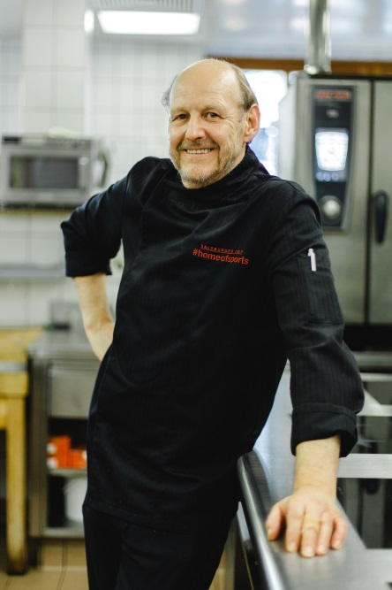

Mein Name ist Günter, ich bin 52 Jahre alt, verheiratet und Vater zweier prächtiger Burschen. Gemeinsam mit meinem Küchenteam verwöhne ich schon seit elf Jahren die Gaumen unserer Gäste mit traditionellen Köstlichkeiten ebenso wie mit Gerichten aus aller Welt. Nach vielen lehrreichen Stationen auf meiner Reise der Kochkünste durch Deutschland, der Schweiz, England und auf diversen Kreuzfahrtschiffen bin ich hier im Salzburger Hof Leogang angekommen. Im Sommer nutze ich jede freie Minute mit meiner Familie zu wandern oder gemeinsam Bogenschießen zu gehen.

Plauscherl

**Jeden** **Donnerstag** können Sie unseren   
Küchenchef Günter am Sportlertisch treffen.  
„Plauschen“ Sie mit ihm - für Ihre Fragen   
rund ums Thema Ernährung und Sport   
ist er bestens gerüstet.  
  
Anmeldung an der Rezeption bis 20:00 Uhr

Samstag, 17. Juni 2017